「我的志願」按呢寫
>>> 配合課本第 1 課
走揣臺灣年節的文化根
>>> 配合課本第 5 課
>>> 配合課本第 3 課
4

臺灣的趣味，你敢知？ 地理篇
Tâi-uân ê tshù-bī, lí kám tsai ？ tē/tuē-lí phinn.

臺灣是咱成長的所在， 你對這塊土地的風土佮人情閣知影偌濟咧？予咱做陣來了蝿看蝥〜

- 基隆
- 臺北
- 新北
- 桃園
- 新竹
- 苗栗
- 臺中
Ke-lâng 18
Tâi-pak ² ¹
Sin-pak ⁴
3
Thô-hn̂g
19 5
Sin-tik
17
Biâu-li̍k ⁶
Tâi-tiong

- 彰化
- 南投
- 雲林
Tsiang-huà / Tsiong-huà Lâm-tâu
Hûn-lîm
7

8
9 16

- 嘉義
- 臺南
- 高雄
- 屏東
- 臺東
Ka-gī Tâi-lâm Ko-hiông Pîn-tong Tâi-tang
20 10

11

12
13

- 花蓮

- 宜蘭
- 馬祖
- 金門
- 澎湖
- 綠島
- 蘭嶼
Hua-liân / Hua-lian / ¹⁵
21
Hue-lian
Gî-lân ¹⁴
Má-tsóo
Kim-mn̂g ²²
Phênn-ôo / Phînn-ôo Li̍k-tó
Lân-sū

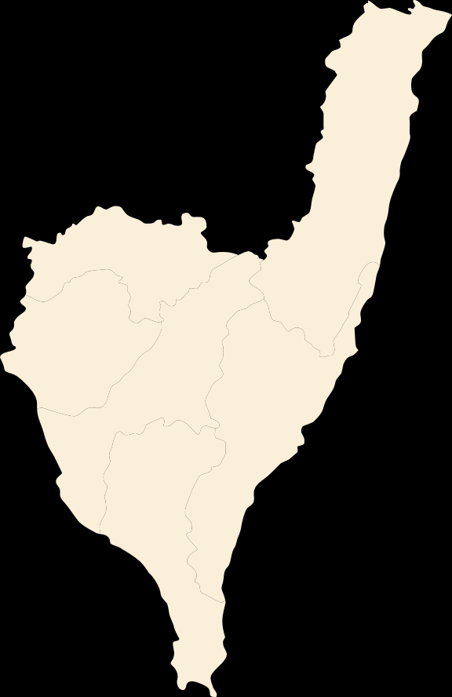






















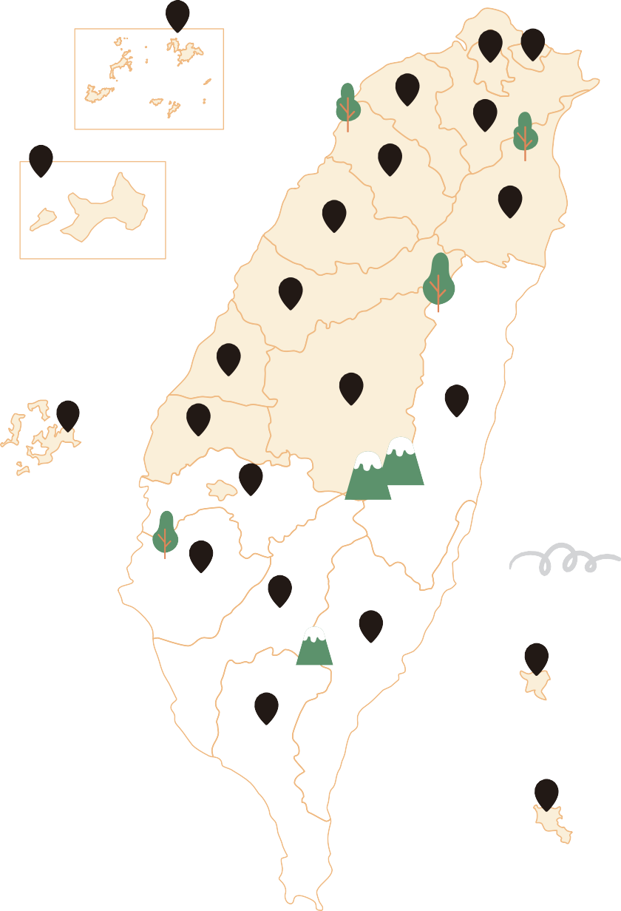




8

( 一 ) 地理智識

臺灣古早叫做「大員」，是一个海島，免不了有真濟的港口，你知影遮的港口佇佗位無？

- 海產有名的東港是佇咧？

- 炊肉圓好食的西港是佇咧？
Tâi-lâm

Pîn-tong

4
- 有科學園區的南港是佇咧？ Tâi-pak

- 三月迎媽祖的北港是佇咧？

- 舊名號做「笨港」的新港是佇咧？

- 古早名叫做「梧棲港」佮
「新高港」的中港是佇咧？

逐年捪有舉辦「大港開唱」
7
音樂祭的大港是佇咧？
Ka-gī

Tâi-tiong

Ko-hiông

Hûn-lîm







你若毋知影頂面問題的答案，會使參考倒爿這个影片喔！

9

( 二 ) 觀光特色
臺灣四界好⦅迌，無仝的蝹勢有無仝的蝸光特色，你知影遮的特色是佇佗位無？

參考選項 Tâi-tang Hua-liân

Lân-sū Ka-gī

Biâu-li̍k Lâm-tâu

Tâi-pak Sin-tik

Thô-hn̂g Tsiang-huà

Kim-mn̂g Tâi-lâm

逐年歇熱捪有舉辦「熱氣球嘉
1 年華」的所在，是佇咧？

臺灣上懸的大樓「臺北 101」
2 是佇咧？

臺灣地理上，唯一沒倚海的縣
3 市是佗一个所在？

有名的「八卦山大佛」是佇
4 咧？

Tâi-tang

Tâi-pak

Lâm-tâu

Tsiang-huà

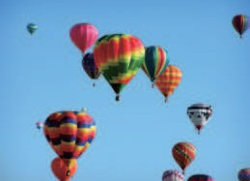
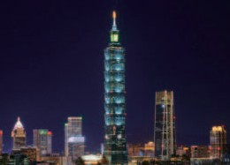
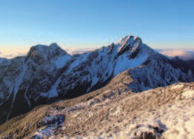
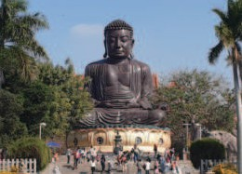




10

欲體會「阿里山火車碰壁」，
5 愛去佗一个所在？

Ka-gī

舊地名是「奇萊」，是臺灣原
6 住民族上濟的區域是佇咧？

沿路捪是滿滿的👉莓園，有「👉
7 莓王國」、「👉莓的故鄉」名號的是佗一个縣市？

荷 蘭 人 佇 臺 灣 的 統 治 中 心
8 「熱蘭遮城」是佇咧佗一
个城市？

利用「九降風」來共米粉、柿
9 粿佮仙👉的水份吹予焦的縣市是？

臺灣的一个外島，舊名號做
10 「紅頭嶼」，嘛是保育類『綠蟎龜』放卵的所在是？

Hua-liân

4
Biâu-li̍k

Tâi-lâm

Sin-tik

Lân-sū


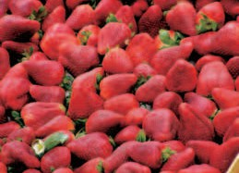
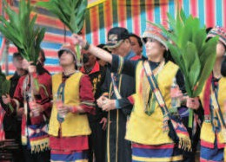
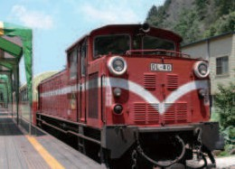
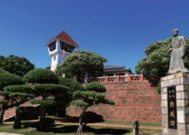
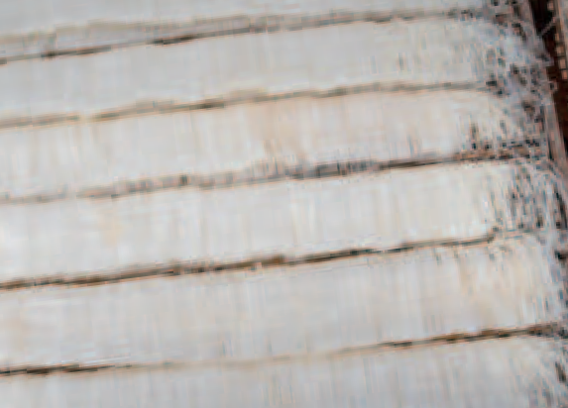
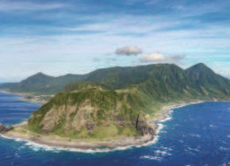





11

